**UNIVERSIDAD AUTÓNOMA DE BAJA CALIFORNIA**

**Facultad de Ciencias Químicas e Ingeniería**

Programas de Ingeniero en Computación e Ingeniero en Software y Tecnologías Emergentes

INFORMACIÓN DE LA MATERIA

Nombre de la materia y clave: Lenguaje de Programación Python

Grupo y periodo: 341 (2022-2)

Profesor: Manuel Castañón Puga.

INFORMACIÓN DE LA ACTIVIDAD

Nombre de la actividad: Práctica de laboratorio 3.1.1: Clases y objetos.

Lugar y fecha: A 17 de agosto de 2022 en el Edificio 6E, Salón 204.

Carácter de la actividad: Individual

Participante: López Trujillo Ricardo Donovan 01239191

REPORTE DE ACTIVIDADES

1. Se creo el diagrama de la lógica de la UABC.  
   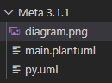
2. Se diseño el diagrama de la UABC (se presenta solo una parte).

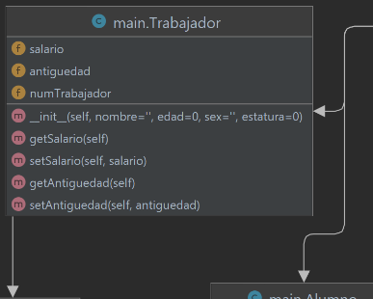

1. La evidencia de aprendizaje se encuentra en el siguiente repositorio:

https://github.com/Ricardo-Trujillo/LPP-Unidades

RESUMEN/REFLEXIÓN/CONCLUSIÓN

(Resumen) Se creo un diagrama donde se presentan todos los elementos de la UABC.

(Reflexión) Fue muy fácil y rápido.

(Conclusión) Una práctica fácil.

|  |  |
| --- | --- |
| Doy fe de que toda la información dada es completa y correcta. | Nombre y firma del alumno. López Trujillo Ricardo Donovan 01239191 |